贵阳幼儿师范高等专科学校质量保证中心
质量工作简报
2020年7月22日 2020年第14期

蓝图已绘就，奋进正当时
贵阳幼高专“双高建设方案”诞生记系列报道之二
7月22日我校“双高建设”编写会如期进行。今日的会议紧密围绕学前教育专业群和老年服务与管理专业群的建设方案进行了深入的探讨。湖南铁道职业技术学院李忠华教授指出专业群建设方案是“双高”计划的重中之重，是“双高建设”申报的必要环节，需集中精力深入打磨。党委副书记，校长贺永琴、副校长李炳昌、副校长翟理红出席编写会。
学前教育专业群和老年服务与管理专业群负责人分别介绍了两个专业群方案建设思路，对项目的建设基础、组群逻辑、具体措施等方面进行汇报。李教授就两个专业群的建设计划提出了修改意见。
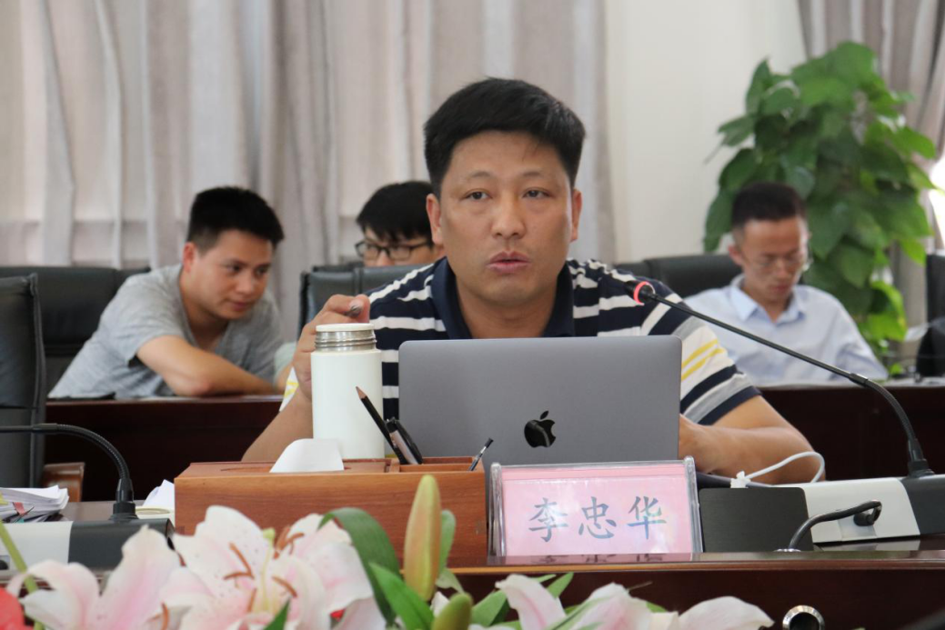
李忠华进行点评
首先，在编写专业群打造方案时要确保做到“高”“特”“新”“准”“合”“美”。“高”即高标准，尤其要注重人才培养定位和规格的高标准；“特”指自身特色和差异化，一定要着眼于自身的发展情况，挖掘自身优势、特点，打造特色行业产业链；“新”指在编写过程中要思考我校的机制、人才培养模式是否足够创新，是否有出新成效；“准”是定位精准，可结合贵州多民族区域特征和地域性需求，挖掘一些服务于民族多样化的特殊需求，解决当地实际问题；“合”即合作，对内要整合、优化资源，对外需要不断深化加强校企合作，促进系统化的构建；“美”即美感，在编写过程中要注重格式、排版、文字等方面的美感提升。其次，对学前教育专业群写作体例、结构、内在逻辑等方面进行深入浅出的指导，提供了宝贵的意见。在老年服务专业群项目上强调要完善方案的逻辑，要有数据支持；打开思路，要有落到实处的具体措施，避免只有概念、缺乏支撑的内容。
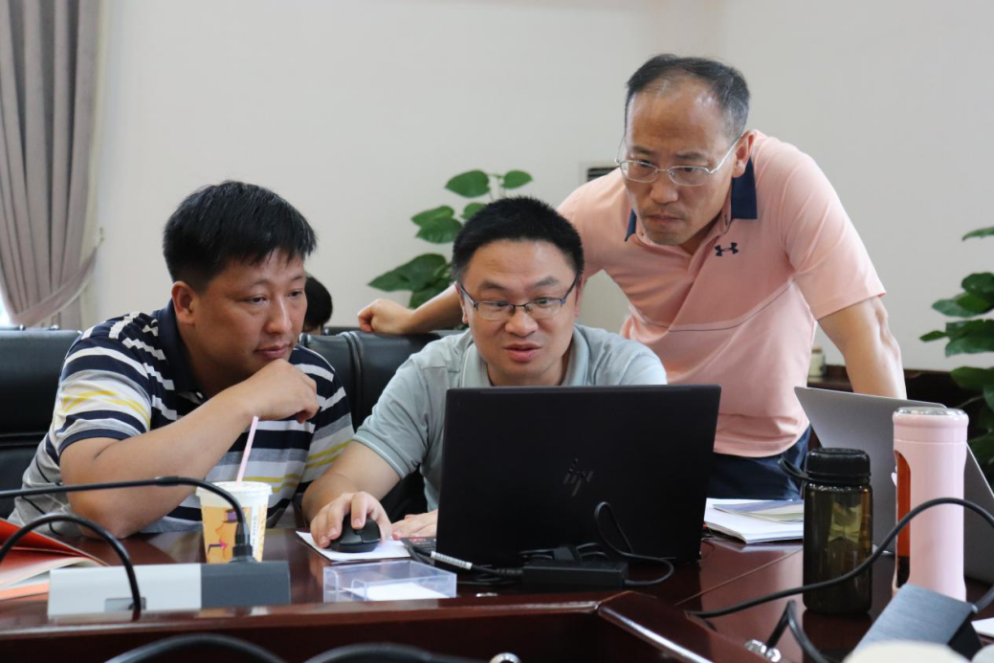
李忠华做专业群建设辅导
最后党委副书记，校长贺永琴总结，专业群建设一定要加强校企合作以及学校与学校之间的交流学习；用国际化、全球化的视野，打开思路做到真正的“走出去”策略，要以建立行业新标准为目标来推动项目的完善和发展。

摄影：刘腾龙 撰写：杨雪

